**Pannelli per coperture**

**Isogrecata**

[[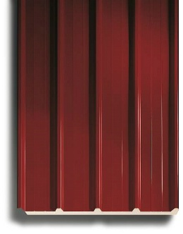](http://www.isopan.it/public/isogrecata.jpg)](http://www.isopan.it/public/isogrecata.jpg" \o "Isogrecata)

[Gallery (4 foto)](http://www.isopan.it/public/isogrecata.jpg" \o "Isogrecata)

[[http://www.isopan.it/includes/resize_img_ig.asp?file=isogrecata-prof.jpg&mode=resize&width=260](http://www.isopan.it/public/isogrecata-prof.jpg)](http://www.isopan.it/public/isogrecata-prof.jpg" \o ")

[Profilo](http://www.isopan.it/public/isogrecata-prof.jpg" \o ")

Intervento ArchitettonicoIntervento IndustrialePannello a copertura / solaioIsolamento TermicoFissaggio a vistaPoliuretano espanso

**Pannello progettato per l’impiego in copertura a falda inclinata. Grazie alla sua economicità è particolarmente adatto ad applicazioni dai costi contenuti, pur non rinunciando alle eccellenti prestazioni in termini di estetica, affi dabilità e robustezza. Presenta una superfi cie interna in alluminio centesimale, goffrato, mentre la lamiera esterna viene realizzata con lo stesso profi lo di quello Isocop.**

**Utilizzo:**

Il pannello è composto da un supporto rigido in lamiera, che consente un’ottima fi nitura e da un supporto fl essibile. Viene prodotto negli stessi profi li e colori dei classici pannelli da copertura a 5 greche. La superfi cie interna non metallica è costituita da alluminio centesimale goffrato adatto ad applicazioni di copertura su strutture esistenti.

**Vantaggi:**

* Alto isolamento termico
* Comportamento meccanico comparabile alla lamiera grecata
* Integrazione con lucernai e accessori di lattoneria
* Costi ridotti rispetto ad altre tipologie di coperture
* Barriera al vapore.

**Realizzabile nei colori:**

* **bianco puro 9010**
* **bianco grigiastro 9002**
* **bianco grigio**
* **silver**
* **grigio antracite**
* **blu genziana**
* **blu grigiastro**
* **verde muschio**
* **rosso ossido**
* **rosso antico**
* **testa di moro**